Балансовый метод оценки ЭЗ
Р.С. Штенгелов
Принципиальный смысл и формальный механизм его применения - раздельная оценка всех потенциальных составляющих баланса водоотбора: в первую очередь, естественных запасов и естественных ресурсов, а при наличии общих гидрогеологических предпосылок - и привлекаемых ресурсов. Они оцениваются в целом для месторождения (или другой расчетной площади), без определения той водозаборной системы, с помощью которой они могут быть извлечены. Таким образом, по сути это - "потенциальные" ЭЗ; система их отбора должна рассчитываться особо, какими-либо другими способами, которые мы рассмотрим позже.
Возникает вопрос - а для чего же нужен такой "неполноценный" метод ?
- Во-первых, он вполне успешно может быть применен для региональных оценок ЭЗ,
- Во-вторых, он очень продуктивен на ранних стадиях работ на месторождениях (поиски и оценка) для предварительной общей оценки потенциальных эксплуатационных возможностей, т.к. позволяет сравнить их с заявленной потребностью и решить, не нужно ли искать дополнительные площади.
- Наконец, следует добавить, что во всех случаях балансовый контроль, балансовое "сопровождение" любых гидрогеологических расчетов при оценке ЭЗ чрезвычайно полезны и даже необходимы во избежание формальных ошибок и грубых промахов.
Оценка естественных запасов
Вспомним, что это объем воды, содержащейся в эксплуатируемом пласте в некоторой расчетной области (площадью).
Рассмотрим в общем случае межпластовый водоносный горизонт, обладающий избыточным напором над кровлей (рис. 1).
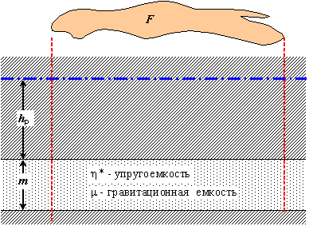
Рис. 1. К оценке емкостных и упругих естественных запасов
Очевидно, что полное количество УПРУГИХ запасов можно получить при полной сработке избыточного напора до кровли пласта по всей расчетной площади:
При дальнейшем полном осушении пласта можно дополнительно получить ЕМКОСТНЫЕ запасы в количестве:
Следовательно, в целом полные естественные запасы составляют:
Если пласт ненапорный, то упругого слагаемого в этой формуле нет, только емкостная (гравитационная) составляющая
Это - потенциальные естественные запасы водоносного горизонта; реально же при водоотборе будет использована только некоторая их часть , так как:
- понижение уровня всегда ограничивается тем или иным допустимым значением, т.е. вместо надо использовать;
- сама форма воронки имеет вид отнюдь не чемодана, поэтому среднее понижение по всей области депрессии заметно меньше, чем .
На практике для балансовых оценок применяют коэффициент использования (извлечения):
, при этом обычно считают ≈ 0.3 ÷ 0.5.
Более точно: принять какое-то среднее понижение уровня в пределах воронки; тогда где - радиус воронки. Приближенно можно доказать, что при понижении в скважине и ее радиусе среднее понижение на площади депрессионной воронки составляет:
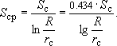
Поскольку обычно ×10²⁻³ м, ×10⁽⁻¹⁾ м, то ≈ 3 - 4, откуда
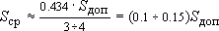.
Таким образом, при сосредоточенном водоотборе реальная величина коэффициента использования естественных запасов составляет от 0.1 - 0.15 (для напорных условий, где) до 0.05 - 0.1 (для грунтовых горизонтов,).
Как добиться увеличения ? Максимально возможным рассредоточением водозабора по площади.
Итак, для балансовой оценки потенциальных естественных запасов месторождения нужно:
- оценить характер водоотдачи в пределах ожидаемой величины понижений, исходя из условий залегания водоносного горизонта и возможной глубины депрессионной воронки;
- задаться значениями
Из этих величин параметром является водоотдача; оценивается обычно трудно и ненадежно:
- лабораторные методы: точечные определения, невысокая достоверность экстраполяции и интерполяции на больших площадях месторождений;
- откачки (кустовые!): определяется уровне(пьезо)проводность; обычно получаются заниженные величины емкостных оценок, так как из-за "разнокалиберности" порово-трещинного пространства реальная величина водоотдачи проявляется значительно дольше обычной длительности опытных опробований;
- режимные наблюдения: в принципе лучше, так как наблюдаются и обрабатываются длительные периоды относительно медленного природного нестационарного режима.
Напомнить: в курсе "Гидрогеодинамика" рассматривались вопросы оценки гидрогеодинамических параметров (включая водоотдачу) по данным опытно-фильтрационных (режимных) наблюдений с использованием классической методики Г.Н.Каменского - решение конечно-разностного уравнения фильтрации.
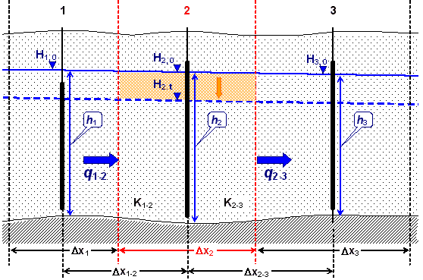
Рис. 2. К обоснованию методики оценки водоотдачи по данным режимных наблюдений на створе скважин в линейном потоке
ПЕРИОД для расчета - "независимый спад", т.е. пoлное отсутствие питания (истощение горизонта)
СТВОР из 3-х скважин по линии тока (при квазилинейной структуре потока - рис. 2.2) или "конверт" из 5-и скважин, если поток существенно плановый
Баланс расчетного блока 2
Приток :
- расход из блока 1 ()
- уменьшение количества воды в блоке на величину за время ( в связи со спадом уровня от до )
Отток : - расход в блок 3 ()
Балансовое уравнение блока 2
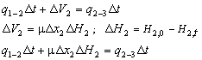
Отсюда : 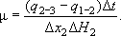
Как определить ? Используется закон Дарси для линейного потока шириной по фронту 1 м:
Наверняка возник вопрос: на какой момент времени брать - ведь они меняются за период ? Скорее всего, средние значения за расчетный период - например, напор для блока 2: 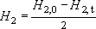.
Очевидные недостатки этого метода, заметно осложняющие его практическое применение:
- Водоотдача вычисляется из невязки расходов, а она, как правило, невелика, поэтому результат очень чувствителен к погрешностям задания значений , которые, увы, обычно велики. За счет этого могут получаться даже абсурдные результаты - отрицательные или огромные значения .
- Вообще, этот метод применим, как правило, лишь в случае безнапорных потоков (гравитационная, т.е. большая, величина водоотдачи); в случае упругого режима (напорные потоки) очень мала .
- Наконец, необходима уверенность в отсутствии питания - иначе балансовое уравнение неверно.
Чтобы уверенно выделить периоды именно "независимого спада", проводят специальный анализ режимных наблюдений (рис. 2.3), основанный на использовании уравнения Майе-Буссинеска для периода спада уровня:
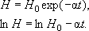
Это - прямая в координатах со свободным членом и угловым коэффициентом (т.н. "коэффициент истощения").
Напоры должны быть приведены к плоскости сравнения, располагающейся на уровне "истощающей" дрены.
Коэффициент истощения здесь - уровнепроводность, - размер истощающегося бассейна стока по линии тока от водораздела до дрены.
Часто применяют зависимость 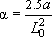.
Если проанализировать длинный режимный ряд в таких координатах (рис. 2.4), то на нем хорошо видны прямолинейные участки, имеющие максимальную крутизну - это и есть периоды "независимого спада". Остальные, более пологие участки спада уровней, видимо, еще происходят на фоне слабеющего питания (так сказать, "зависимый спад").
Итак, по найденным участкам "независимого спада" можно пытаться определить водоотдачу по рассмотренной методике Г.Н.Каменского; полезно также оценить величину коэффициента истощения .
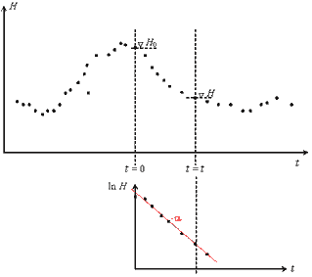
Рис. 3. Участок независимого спада уровня на графике режимных наблюдений

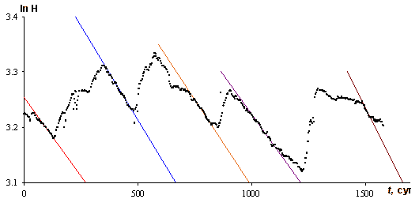
Рис. 4. Участки независимого спада на графике уровенного режима (скв.N 48, режимный пост "Швакино", Архангельская область)
В заключение - о роли (относительной значимости) естественных запасов в обеспечении эксплуатационного водоотбора.
Пример: Московская область - эксплуатируются несколько межпластовых водоносных горизонтов в карбонатных отложениях преимущественно средне-верхнекаменноугольного возраста. Расчетная площадь около 60 тыс.кв.км (6×10¹⁰ кв.м). Упругая водоотдача порядка ≈ 5×10⁻⁴. Приняв среднее по области понижение 10 м (скорее всего, явное преувеличение), получим потенциальный объем упругих запасов для одного из горизонтов 3×10⁸ куб.м. Современный водоотбор в пределах области составляет около 3×10⁶ куб.м/сут, т.е. упругих запасов одного горизонта хватило бы всего на 100 суток, а всей каменноугольной водоносной системы (6-8 горизонтов) - максимум на 2 года.
Подобного рода балансовые расчеты практически всегда показывают, что сколько-нибудь крупный водоотбор лишь в небольшой своей части может быть обеспечен естественными запасами. Как правило, при длительном водоотборе основное значение имеют другие источники формирования эксплуатационных запасов, имеющие "ресурсную" природу, т.е. способные к возобновлению.

